7 Seas Raiders - Thre3topia
Choreography

Animation list (total hr):
Pot - Red (4 levels) | setting | 16
 | Idle (4 levels) | 8
 | Hit (4 levels) | 16
 | Level Up (2 levels) | 16
 | Trigger (3 levels) | 16
Pot - Green (4 levels) | setting | 16
 | Idle (4 levels) | 8
 | Hit (4 levels) | 16
 | Level Up (2 levels) | 16
 | Trigger (3 levels) | 16
Pot – Blue (4 levels) | setting | 16
 | Idle (4 levels) | 8
 | Hit (4 levels) | 16
 | Level Up (2 levels) | 16
 | Trigger (3 levels) | 16
Wild | setting | 16
 | landing | 8
 | win | 8
 | Idle | 8
Scatter | setting | 8
 | SRS+Shoot | 8
 | Idle | 8
 | Win | 8
Shooting FX | Scatter to Pot | 8
Bonus | setting | 8
 | srs | 8
 | Transition 01 – Intro – shake (before trigger) | 8
 | Transition 02 – trigger - explode | 8
 | Transition 03 – no trigger - drop | 8
High symbols (H1) | setting | 16
 | Landing | 8
 | Win | 12
 | Idle | 8
High symbols (H2) | setting | 16
 | Landing | 8
 | Win | 12
 | Idle | 8
High symbols (H3) | setting | 16
 | Landing | 8
 | Win | 12
 | Idle | 8
High symbols (H3) | setting | 16
 | Landing | 8
 | Win | 12
 | Idle | 8
High symbols (H4) | setting | 16
 | Landing | 8
 | Win | 12
 | Idle | 8
High symbols (H5) | setting | 16
 | Landing | 8
 | Win | 12
 | Idle | 8
Coin (Ship) | setting | 8
 | srs | 8
 | Win (โดน collect) | 16
 | Shoot | 8
 | Idle (normal ship) | 8
 | Idle (wrecked ship) | 8
Collect (Kraken) | setting | 8
 | srs | 4
 | win | 4
 | Idle | 4
Chest | setting | 24
 | Laning (closed lid) | 8
 | Open+shoot (3 skins: Blue/Green/Red) | 24
 | Idle (4 skins: Blue/Green/Red/Closed Lid) | 24
 | Shooting fx | 16
Extra spin counter | idle
 | hit
Multiplier counter | idle
 | hit
Reels border (freespin) | idle | 16
Background | setting | 8
 | Basegame
 | Freespin | 8
Bonus | setting | 8
 | Intro sequence | 4
 | Idle | 4
Bonus Island | Selected | 16
Bonus prize*3 skins | setting | 16
 | intro | 16
 | idle | 16
Transition | Game Intro
 | Freespin
 | Freespin 1st time
 | Back to basegame
Winbox |  | 8
Windup (?) |  | 8
Gamename

Pots

Idle Animation
Symbol
Looping | yes
Duration | 5 sec
Description | Level 1  Level 2  Level 3  Level 4  - Red  - Lv 4:  - Green  - Lv 4:  - Blue  - Lv 4:

Hit Animation
Symbol
Looping | yes
Duration | 0.5 sec
Description | ตามเรฟ เปลี่ยนสีสมอให้ตรงกับสีpot  Level 1  Level 2  Level 3  Level 4  - Red  - Green  - Blue

Level Up Animation hr
Symbol | 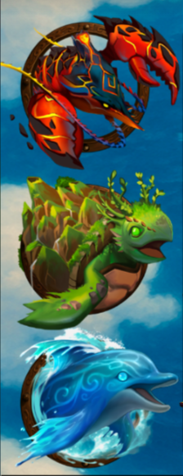
Looping | no
Duration | 1 sec
Description | Level 1-2  Level 2-3  - Red:  - Green:  - Blue:

Trigger Animation
Symbol | 
Looping | no
Duration | 1 sec
Description | 3 levels  Level 1-4  Level 2-4  Level 3-4  - Red  - Green  - Blue

Wild

Landing
Symbol | 
Looping | yes
Duration | 0.5 sec
Description | - ทุกอย่างกระดอน(ตัวหนังสือ+พวงมาลัย+คอกัปตัน)  - Light sweep for text  - Smoke effect for after landing

win
Symbol | 
Looping | yes
Duration | 2 sec
Description | - พวงมาลัยหมุนเร็วๆ  - หัวเราะ  - ขยาย ตัวกัปตัน ตัวหนังสือ  - Light ray at the back

Idle
Symbol | 
Looping | yes
Duration | 5 sec
Description | - Subtle movement

Scatter

Srs+shoot
Symbol | 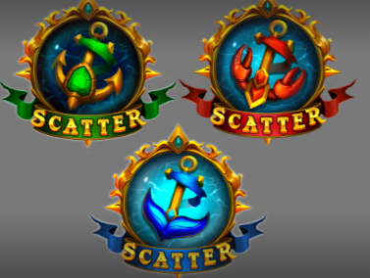
Looping | yes
Duration | 0.5 sec
Description | - บุ๋มลงน้ำเล็กน้อย  - โดนดึงขึ้นไป(+เอฟเฟคตอนโดนดึงขึ้นไป แสงโซ่?)  - Transition ฟองสบู่ เป็นสมอใหม่พุ่งลงมา  - น้ำกระเพื่อมตามแรงสมอ  - Animate text

Idle
Symbol | 
Looping | yes
Duration | 5 sec
Description | - สมอลอยน้ำ  - น้ำกระเพื่อม  - animate text

Win
Symbol | 
Looping | yes
Duration | 2 sec
Description

Shooting FX
Symbol
Looping
Duration
Description

Bonus

SRS
Symbol | 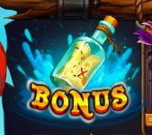
Looping | no
Duration | 0.5 sec
Description | - Drops on the water  - Water splashes  - (lands on reel 1 only)

Transition01 – Intro (before trigger)
Symbol
Looping | no
Duration | 1 sec
Description | - Bottle shakes (in the middle of sreen)

Transition 02 – trigger
Symbol
Looping | no
Duration | 1 sec
Description | - Bottle explodes

Transition 03 – no trigger
Symbol
Looping | no
Duration | 1 sec
Description | - Bottle drops

High Symbol (H1)

Landing
Symbol | 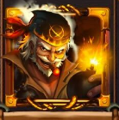
Looping | yes
Duration | 0.5 sec
Description | - Landing bounce

Win
Symbol | 
Looping | yes
Duration | 2 sec
Description | - Lighting cigar with bomb’s fire  - โยนระเบิดเข้าไปในฉากข้างหลัง  - BGระเบิด  - Character chuckles

Idle
Symbol | 
Looping | yes
Duration | 5-10 sec
Description | -subtle movements  -แต่ละตัวไม่ต้อง sync กัน (จังหวะ/Duration)

High Symbol (H2)

Landing
Symbol | 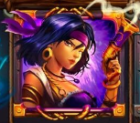
Looping | yes
Duration | 0.5 sec
Description | - Landing bounce

win
Symbol | 
Looping | yes
Duration | 2 sec
Description | - Arm raising and pulls the trigger  - แสงวาบตามจังหวะยิง

Idle
Symbol | 
Looping | yes
Duration | 5-10 sec
Description | - สะบัดบ๊อบ  - subtleลมพัดผ่านตัว ผ้าปลิวผมปลิวสร้อยปลิว เหมือนยืนอยู่หัวเรือ  - -แต่ละตัวไม่ต้อง sync กัน (จังหวะ/Duration)

High Symbol (H3)

Landing
Symbol | 
Looping | yes
Duration | 0.5 sec
Description | - landing bounce

win
Symbol | 
Looping | yes
Duration | 2 sec
Description | - ดึงกล้องออกจากตาเหมือนเจออะไรซักอย่างแล้วก็กลับไปส่องใหม่

idle
Symbol | 
Looping | yes
Duration | 5 sec
Description | - ลมพัดข้างหลัง ใบไม้ปลิว  - ยิ้มยิงฟันแล้วเปลี่ยนไปยิ้มกว้าง  - -แต่ละตัวไม่ต้อง sync กัน (จังหวะ/Duration)

High Symbol (H4)

Landing
Symbol | 
Looping | yes
Duration | 0.5 sec
Description | - Landing bounce  - ฟองสบู่เยอะๆจากข้างล่าง

win
Symbol | 
Looping | yes
Duration | 2 sec
Description | - ร้องเพลง  - คลื่นเสียงในBG

idle
Symbol | 
Looping | yes
Duration | 5 sec
Description | - ผมกระเพื่อมเหมือนอยู่ในน้ำ  - -แต่ละตัวไม่ต้อง sync กัน (จังหวะ/Duration)

High Symbol (H5)

Landing
Symbol | 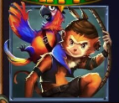
Looping | yes
Duration | 0.5 sec
Description | - Landing bounce  - ขนนก

win
Symbol | 
Looping | yes
Duration | 2 sec
Description | - ลิง - ส่ายเชือกไปมา แลบลิ้น  - นก - สยายปีกกว้างๆ อ้าปากร้อง  - Glow bg

idle
Symbol | 
Looping | yes
Duration | 5 sec
Description | - Subtle movement จับเชือกเหมือนกำลังทรงตัว  - -แต่ละตัวไม่ต้อง sync กัน (จังหวะ/Duration)

Coin (Ship)

SRS
Symbol | 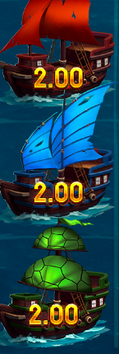
Looping | yes
Duration | 0.5 sec
Description | 3 skins  - เรือกระดอน ดูเหมือนไหลไปข้างหน้า

Win (โดน collect)
Symbol | +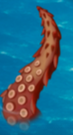 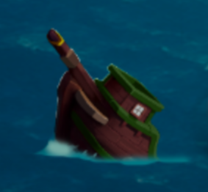
Looping | no
Duration | 2 sec
Description | - หนวดหมึกขึ้นมา  - รวบเรือลงน้ำไป  - เรือแตกบุ๋ง

Shoot
Symbol
Looping | no
Duration | 0.5 sec
Description | - สมอพุ่งขึ้นฟ้า+โซ่ white fade out

Idle (normal ship)
Symbol | 
Looping | yes
Duration | 5 sec
Description | - เรือลอย  - น้ำกระเซ็นจากหัวเรือฆ

Idle (Wrecked ship)
Symbol | 
Looping | yes
Duration | 5 sec
Description | - subtle

Collect (Kraken)

srs
Symbol | 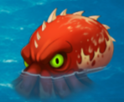
Looping | Yes
Duration | 0.5s
Description | - bounce under water and come back

win
Symbol | 
Looping | no
Duration | 2s
Description | - มองซ้ายมองขวา ค่อยๆดำน้ำลงไป จบที่หายไปเลย

Idle
Symbol | 
Looping | Yes
Duration | 5s
Description | - Floating  - มองเขม็ง

Chest (3skins)

Landing (closed chest)
Symbol
Looping | no
Duration | 0.5 sec
Description | - Closed lid

Open+shoot animation
Symbol
Looping | no
Duration | 1 sec
Description | Blue  - Srs + chest opens + dolphin dives into the chest  Green  - Srs + chest opens + turtle yay  Red  - Srs+ chest opens + lobster yay

Shooting FX
Symbol
Looping | no
Duration | 0.5 sec
Description | Blue  Green  Red

Idle*3 + 1
Symbol
Looping | yes
Duration | 5 sec
Description | Blue  - Subtle water in the chest (without dolphin)  Green  - Turtle ตามรูป  Red  - lobster ตามรูป  Closed Lid  - floating

Extra spins Counter (maybe)

Idle
Symbol | 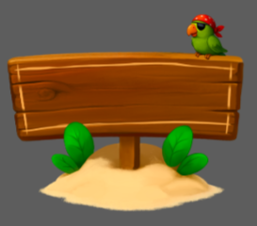
Looping | Yes
Duration | 5s
Description | - ใบไม้ขยับ  - นกกระโดดซ้ายขวา

Hit
Symbol | 
Looping | Yes
Duration | 0.5s
Description | -นกตกใจ

Multiplier Counter (maybe)

Idle
Symbol | 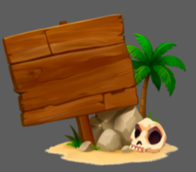
Looping | Yes
Duration | 5s
Description | - ต้นไม้ข้างหลัง

Hit
Symbol | 
Looping | yes
Duration | 0.5s
Description | - หัวกะโหลกกระเด็น  - ต้นไม้เด้ง

Reels Border (free spins)

Idle
Symbol
Looping | Yes
Duration | 5s
Description | - น้ำกระเซ็น

Background

Basegame (on hold)
Symbol | 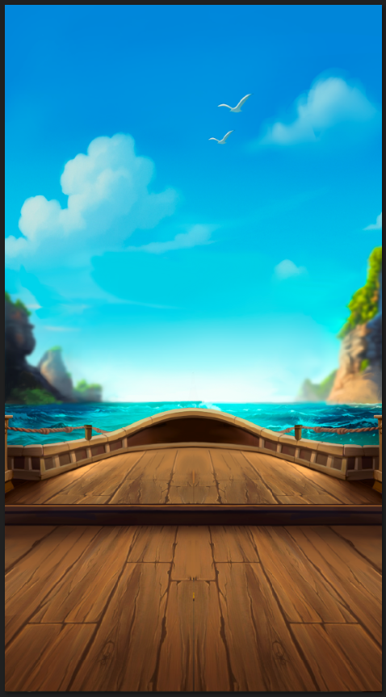
Looping | yes
Duration | 10s
Description | - เมฆลอย  - นกบิน  - คลื่นกระทบหัวเรือ  - เกาะเคลื่อนเข้าใกล้กล้อง  - เชือกบนเรือ  - เรือกระเพื่อม

Freespin
Symbol | 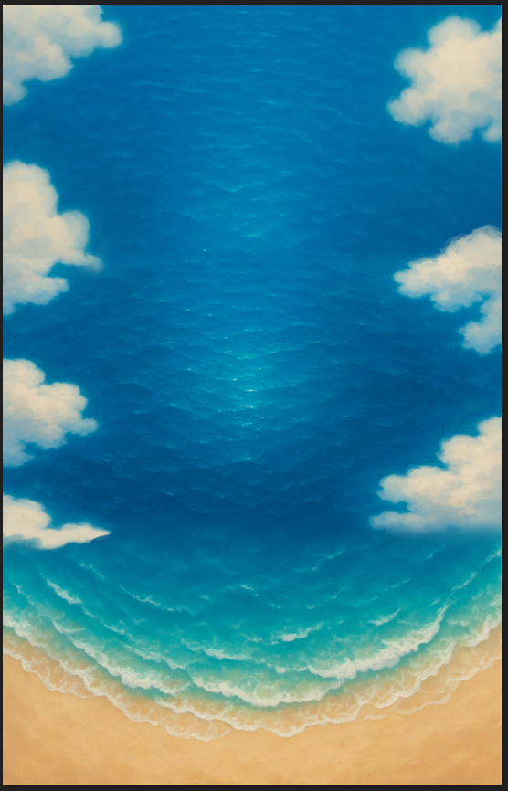
Looping | Yes
Duration | 10s
Description | - น้ำกระทบทราย  - เมฆ idle  - คลื่น

Bonus Feature

Intro sequence
Symbol | 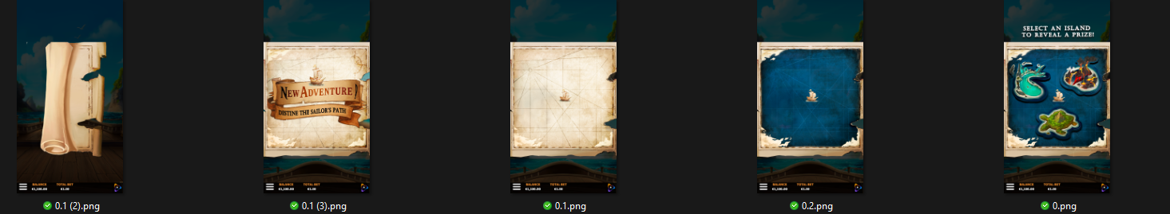
Looping | no
Duration | 3-5 sec
Description | - Map rolls  - Reveals the empty map with the ship in the middle  - Water fills the map + clouds float in  - Islands pop from underwater

Bonus Islands (x3)

Idle
Symbol | 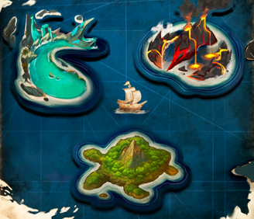
Looping
Duration
Description | - Ship in the center of the map floating up and down  - each island plays idle animations:  - Red : erupting volcano  - Blue : idle sea ripples  - Green : birds flying over the island

Selected
Symbol | 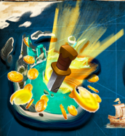
Looping | yes
Duration | 0.5 sec
Description | - Dagger stabs the selected island on the map, + coins explode  - Then coins and dagger disappear

Bonus Prize (x3)

Intro
Symbol | 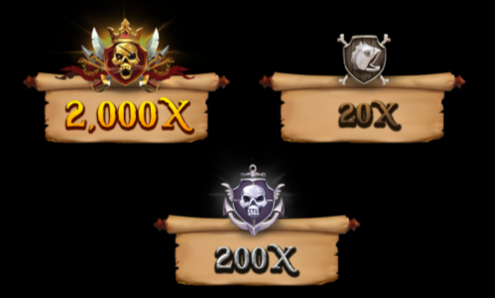
Looping | no
Duration | 0.5 sec
Description | - (don't animate the text)  - Skull and other element pop up with rolled map  - Paper rolls down

Idle
Symbol | 
Looping | yes
Duration | 5 sec
Description | - Subtle movements

Transitions

Game intro
Symbol
Looping
Duration
Description | *ขอรอดูชื่อเกมส์ก่อน*

Freespin Intro
Symbol
Looping
Duration

Back to Base game (after Freespin)
Symbol | เปลี่ยนจากทะเล+เรือ+ภูเขา เป็น ทะเลมุมบน+เกาะ
Looping
Duration
Description

Winbox

Symbol | 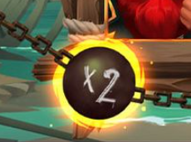
Looping
Duration
Description | -แสงคล้ายๆประกายไฟระเบิดแบบในเรฟ แต่เป็นสี่เหลี่ยม

Windup (?)

Symbol
Looping
Duration
Description

Gamename

Symbol
Looping
Duration
Description

